Projeto Final

1. Banco de Dados
   1. Modelo Conceitual
      1. Identificar as entidades
         1. Identifiquei duas entidades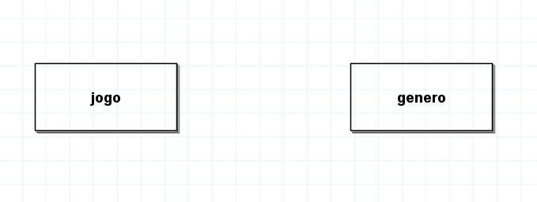
         2. Identifiquei os atributos:
         3. 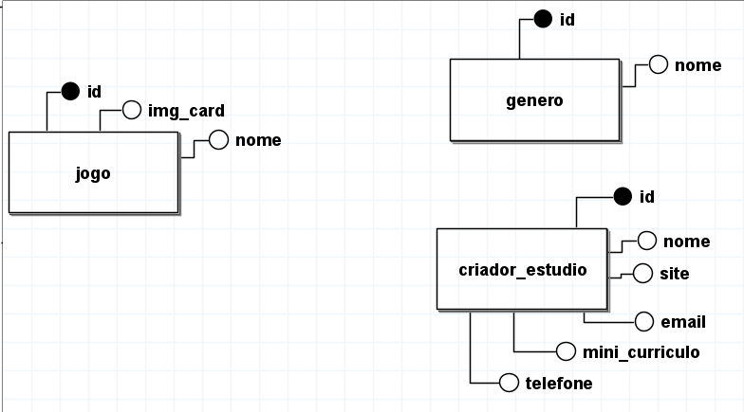
         4. Identificar os relacionamentos: 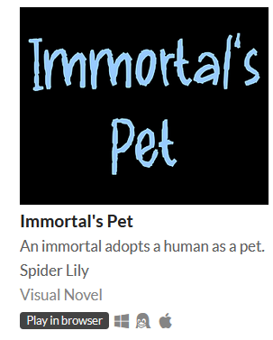
         5. 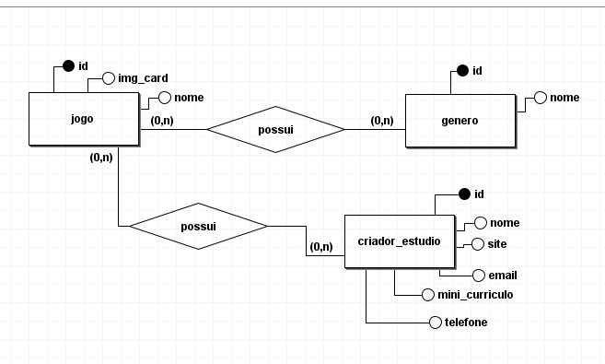
         6. Definir a cardinalidade mínima e máxima (min,**max**):
            1. Um jogo **deve ter** um e apenas um criador_estudio associado.

1 – é obrigatório

0 – não é obrigatório

* + - * 1. Um jogo **deve ter** um e **APENAS UM** criador_estudio associado.

**O máximo 1, N**

* + - * 1. **(1,1)**
      1. **Em relação ao Jogo (1,1) - (min,max)**
      2. **O criador_estudio pode ter um ou vários jogos. (0,N)**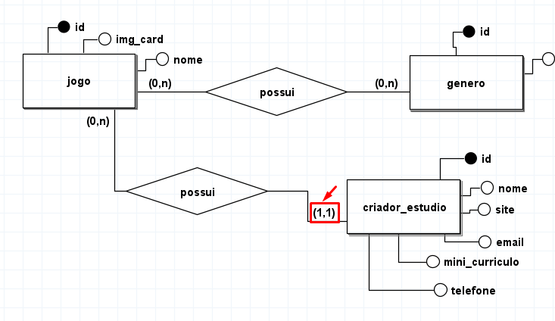
      3. 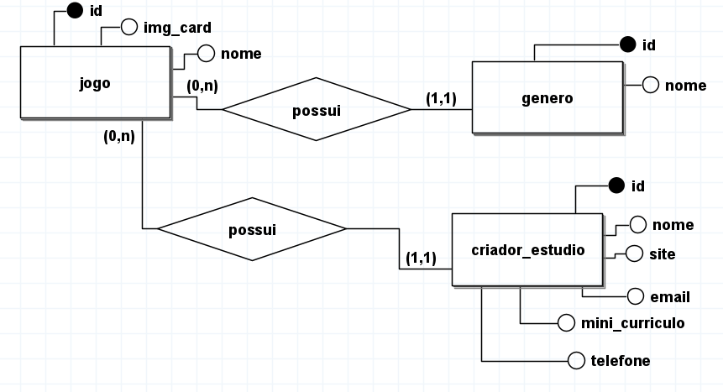
  1. Modelo Lógico
     1. 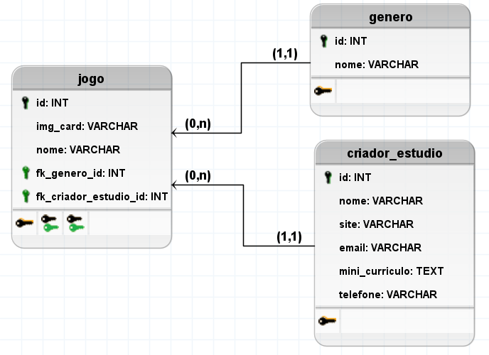
  2. Modelo físico
     1. 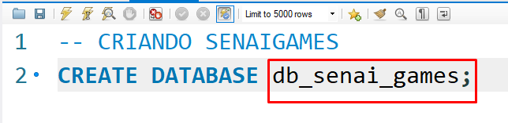

1. **Interfaces Gráficas**
   1. HTML 5
   2. CSS
   3. Bootstrap
   4. DTL
2. Framework Django
   1. Django ORM
   2. Django ADMIN
   3. Django Tests
3. Inserção no Banco
   1. Dados de Generos
   2. Dados de Jogos
4. Hospedar o sistema no **pythonanywhere** (outros – vercel)
5. Python Developer (**The End**)
6. Ciência de Dados
   1. Notebook de Pesquisa em Todo SENAI sobre Jogos
      1. Quero lançar um jogo (GDD) – Jkalango
         1. Lançar o jogo R$
         2. Qual o gênero mais aceito entre jogadores.
         3. Qual a plataforma?
      2. Análise Descritiva e Probabilidade
      3. Python para Ciência de Dados
      4. Inferência Estatística
      5. Técnicas de Amostragem e Regressão Linear
      6. Data Discovery e Analytics
      7. Modelos regressão
      8. Séries temporais
      9. Apresentar
         1. Técnicas Apresentação (power point ou látex)
         2. Storytelling